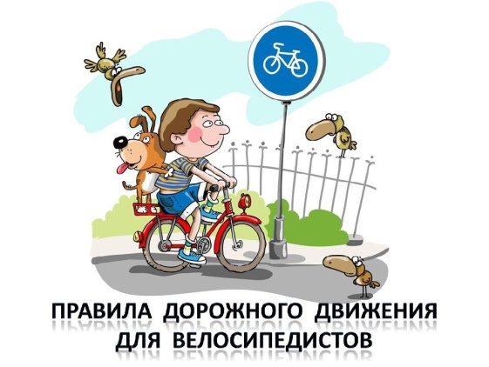
Внимание Дети!
С 20 по 30 июня в Пермском крае проводится профилактическое мероприятие «Внимание Дети», цель которого предотвратить дорожно-транспортные происшествия с участием несовершеннолетних детей. За 5 месяцев в крае зарегистрировано 187 ДТП с участием детей до 16 лет, в которых 3 ребенка погибли и 196 получили травмы. В Нытвенском районе зарегистрировано 2 ДТП, в которых 3 детей-пассажиров получили травмы. Госавтоинспекция обращается ко всем взрослым, следите, чтобы дети переходили проезжую часть только по пешеходным переходам, перевозите детей в транспорте пристегнутых ремнем безопасности, а до 7 лет в детских удерживающих устройствах, следите, чтобы юные велосипедисты не выезжали на проезжую часть, а дорогу пересекали по пешеходному переходу спустившись с велосипеда. Не стесняйтесь сделать ребенку замечание, если видите, что он нарушает дорожные правила.
За первый день профилактического мероприятия сотрудники Госавтоинспекции совместно с представителями администрации Шерьинской и Мокинской школ и представителями «родительских патрулей» вышли в 9 семей, в которых несовершеннолетние учащиеся имеют доступ к управлению велосипедом. В ходе дворового обхода были проведены профилактические беседы о соблюдении дорожных правил, вручены листовки с разъяснением пункта 24 Правил дорожного движения, напомнили о том, что с точки зрения ПДД, лица, использующие роликовые коньки, самокаты, сигвеи, гироскутеры, моноколеса, являются пешеходами, в связи с чем, они обязаны знать и соблюдать относящиеся к ним требования дорожных правил.
СПРАВОЧНО: п. 24.1 ПДД РФ. Управлять велосипедом, гужевой повозкой (санями), быть погонщиком вьючных, верховых животных или стада при движении по дорогам разрешается лицам не моложе 14 лет, а мопедом - не моложе 16 лет.
п. 24.2 ПДД РФ. Велосипеды, мопеды, гужевые повозки (сани), верховые и вьючные животные должны двигаться только в один ряд возможно правее. Допускается движение по обочине, если это не создает помех пешеходам.
п. 24.3 ПДД РФ. Водителям велосипеда и мопеда запрещается:
- ездить, не держась за руль хотя бы одной рукой;
- перевозить пассажиров, кроме ребенка в возрасте до 7 лет на дополнительном сиденье, оборудованном надежными подножками;
перевозить груз, который выступает более чем на 0,5 м по длине или ширине за габариты, или груз, мешающий управлению;
- двигаться по дороге при наличии рядом велосипедной дорожки;
- поворачивать налево или разворачиваться на дорогах с трамвайным движением и на дорогах, имеющих более одной полосы для движения в данном направлении;
- двигаться по дороге без застегнутого мотошлема (для водителей мопедов).
- запрещается буксировка велосипедов и мопедов, а также велосипедами и мопедами, кроме буксировки прицепа, предназначенного для эксплуатации с велосипедом или мопедом.
п. 24.4 ПДД РФ. На нерегулируемом пересечении велосипедной дорожки с дорогой, расположенном вне перекрестка, водители велосипедов и мопедов должны уступить дорогу транспортным средствам, движущимся по этой дороге.

Инспектор по пропаганде БДД ОГИБДД
Отдела МВД России по Нытвенскому района ст. лейтенант полиции В.В. Смирнова

